展示物の説明 目次
４階展示物
１ 宇宙線を見る：スパーク チェンバー ４－１
２ 力くらべ ４－２
３ 真空落下 ４－３
４ 振り子の周期 ４－４
５ 共振振り子 (展示なし) ４－５
６ ケプラー・モーション ４－６
７ 滑車 ４－７
８ スピード スピン ４－８
９ 衝突実験 ４－９
１０ 最初の顕微鏡 ４－１０
１１ 遠心力 ４－１１
１２ 天体望遠鏡 ４－１２
１３ 磁石の力 ４－１３
１４ 電気の間に働く力、および、電磁石（展示なし） ４－１４
１５ 静電気マシン：起電機 ４－１５
１６ 磁石の椅子 ４－１６
１７ 磁力のテーブル：磁力線を見よう ４－１７
１８ 人間電池 ４－１８
１９ 北はどっち：直流電流のまわりの磁場 ４－１９
２０ 飛び出すコード ４－２０
２１ トランス ４－２１
２２ 磁力線を見よう ４－２２
２３ 手回しクーラー ４－２３
２４ 電波が見える？ ４－２４
２５ 回転たまご ４－２５
２６ じしゃく ４－２６

３階展示物
２７ 直流と交流 ３－１
２８ 電球を光らせよう ３－２
２９ エネルギーと電力 ３－３
３０ 開いたり閉じたり ３－４
３１ 浮かぶ地球 ３－５
３２ 花びらモーター ３－６
３３ 不思議な金属板 ３－７
３４ ブラック ウオール ３－８
３５ 偏光ステンドグラス （図なし） ３－９
（４－１）「宇宙線を見る」の解説（付き添いの方へ）
地球大気の上へは、１次宇宙線が降り注いでいる。
１次宇宙線は、高エネルギーの水素原子核、ヘリュウム原子核等である。 超高エネルギーのガンマー線も含まれる。
超高エネルギーの１次宇宙線は、超新星爆発などで作られている。
低エネルギーの１次宇宙線は、太陽などでも作られている。
地上の宇宙線は、１次宇宙線が大気と衝突して作られる2次宇宙線が大部分である。
この中のミュオンは地下深くまで通り抜ける。
スパーク・チェンバー
宇宙線が通ったすぐ後に、金属板に高電圧パルスを加えてスパークを飛ばし、宇宙線の通った跡を知ることが出来る。 この展示装置では、ヘリュウムガスを使っており、上と下のシンチレーション・カウンターよりの同時信号で、高電圧パルスをチェンバーに加えている。
中之島のこの場所にあった大阪大学理学部で、スパーク・チェンバーは生まれた。 始めのチェンバーは、ネオン・ガスを詰めた小さなガラス箱だった。

宇宙線を見る（スパーク・チェンバー） 4-1
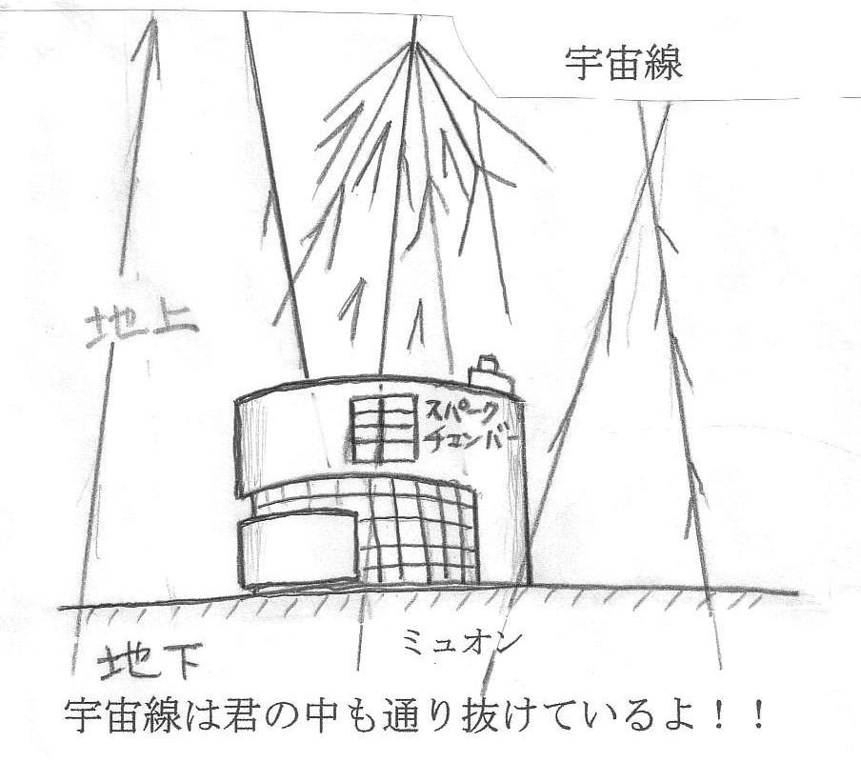
火花（スパーク）は宇宙線が通った跡だよ。
宇宙線のミュオンは厚いコンクリートも通り抜けるのだよ。

宇宙線は君の中も通り抜けているよ！！
痛くないね！！
中之島の市立科学館のあるこの場所にあった大阪大学理学部で、スパーク・チェンバーは生まれたのだよ。
（４－2）「力くらべ」の解説（付き添いの方へ）
「てこ」で重いものを動かす時、支点より遠い所に力を加えると、弱い力で動かすことが出来ます。 この「てこの原理」を大小の輪のついた遊具で力比べをして確かめてください。
ねじを回す「ドライバー」、ナットを締める「スパナ」などはこの原理を使っています。
｛中学・高校で学ぶよ。｝
「てこ」では、例えば支点と重いものとの距離の５倍の所に力を加えると５分の１の力で動かすことが出来ます。 しかし、エネルギーで得をすることは出来ません。 「エネルギーの保存則」です。

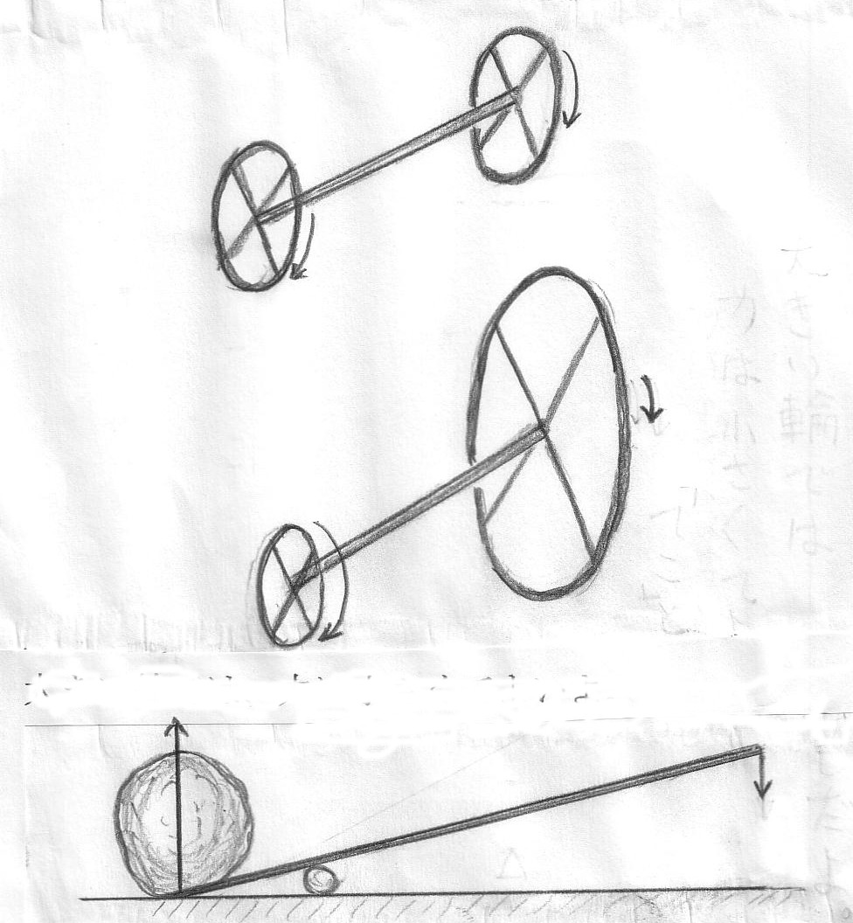
力くらべ 4-2
２人で両端の輪をにぎり、
力比べをしよう。
大きい輪の方が強いよ。

「てこ」と同じだよ。

支点と重い石との距離の５倍の距離の所に力を加えると５分の１の力で重い石を動かすことが出来るよ。でも力を加えながら、５倍の距離を動かさないとだめだよ。
「てこの原理」と言うのだよ。

（４－３）「真空落下」の解説（付き添いの方へ）
「真空中では、重いものも軽いものも、同時に床に落下する」ことを確かめてください。
｛高校で学ぶよ。｝
物体に加わる力により生じる加速度aは、加わる力Fに比例し、質量Mに反比例する（運動の法則）。 即ち、「質量・加速度＝力」、Ｍ・ａ＝F である。 また重力＝F＝Ｍ・gなので Ｍ・ａ＝F = Ｍ・g 。 だから 加速度 ａ＝gとなり、落下の加速度は重さMに関係せず重力加速度ｇとなる。 だから重いサイコロも軽い紙も同時に床に落ちる。

真空落下 4-3
真空中では、重いサイコロと軽い紙とは、
どちらが先に床に落ちますか？
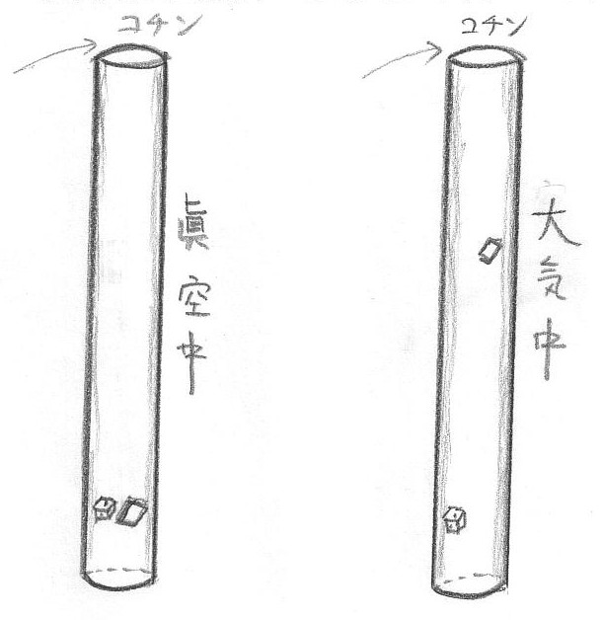
まず、左にあるハンドルを真空にきりかえて、メーターの針が上に来るまで待ってね。
円柱をゆっくり回転させ、上でコチンと当てて、サイコロと紙を落として下さい。
重いサイコロも軽い紙も、真空中では同時に床に落ちるよ！
真空中では重いものが先に床に落ちないのは、なぜかなあ？
ハンドルを動かし空気を入れて実験すると、紙は空気のまさつのために、ゆっくり落ちるよ。

（４－４）「振り子の周期」の解説（付き添いの方へ）
振り子の周期は、振り子の長さで決まり、振り子の重さには関係しません（振り子の等時性）。 振り子が長ければ周期は長くなります。 これらを実験で確かめてください。
｛高校で学ぶよ。｝
運動の法則「質量（M）・加速度（a）＝力(F)」で、力(F)＝重力＝Ｍ・gだから、質量Mが消えてa = g となるから、周期は質量に関係しない。 （真空落下と同じです。）
振り子の周期Ｔは、Ｔ＝２π√（L/g）で表されます。 ただし、Ｌ：振り子の長さ、
ｇ：重力加速度 です。

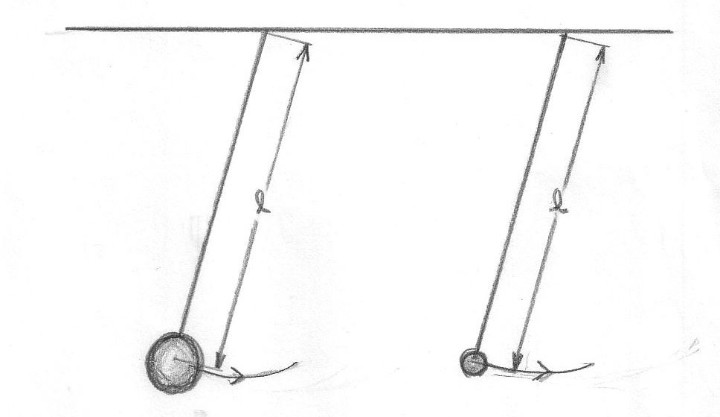
振り子の周期 4-4

振り子の長さが同じだと、重い振り子も軽い振り子も同じに動くよ。 周期が同じだよ。
「振り子の等時性」だよ。
なぜかなあ？
周期が重さに関係しないのは、真空中の落下に似ているね！
振り子が長いと周期も長くなるよ。

（４－５）「共振振り子」の解説（付き添いの方へ）
振り子の周期は、振り子の長さで決まり、振り子の重さには関係しません。この展示の様に、同じ長さ〔周期〕の２つの振り子を１本の動く棒に取り付けると、互いに運動が干渉して、それらの振動が入れ替わります。 この不思議さを実感してください。
｛高校で学ぶよ。｝
振り子の共振を利用している。 共振振り子は、互いにそのエネルギーを交換する。
エネルギーの交換は、２つの振り子がつり下げられている棒を通して行われている。
（この展示はありません。 是非、付け加えましょう。）

共振振り子（磁石で外より動かしてね。） 4-5
右の振り子を振らせたのに、左の振り子が振れ始めるよ！ 静止と振れが互いに交代するよ！
なぜかなあ？ 不思議だなあ！！
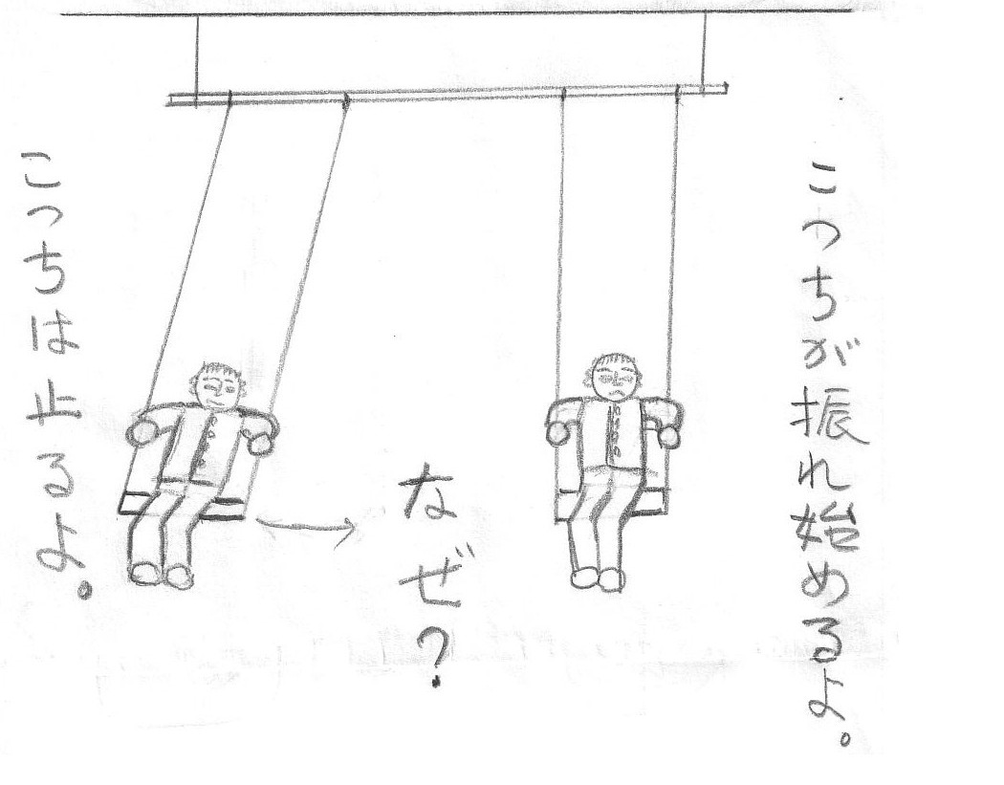
２つの振り子の周期を同じにしてあるのだよ。
共振だよ。

（４－６）「ケプラー・モーション」の解説（付き添いの方へ）
どうして球がすぐに真ん中の穴へ落ちこまないのでしょうか？ その秘密は遠心力です。 球の落とし方を変えると、すぐに球を真ん中の穴へ落とすことも出来ます。
穴へ近づくほど球の速さは速くなりますね。 「角運動量の保存則」のためです。
｛高校・大学で学ぶよ。｝
太陽の周りの地球等の「惑星の運動の法則」をケプラーが見つけました。 球が穴より遠い所を動いている時は、ゆっくり動き、穴に近づくと速く動いています。 これは「角運動量の保存則」を示しています。
エネルギー保存則と運動量保存則と重力による位置エネルギーを使って惑星の運動を計算すると軌道は楕円形になり、惑星の運動に関するケプラーの「惑星の運動の法則」が導出できます。

ケプラー・モーション 4-6
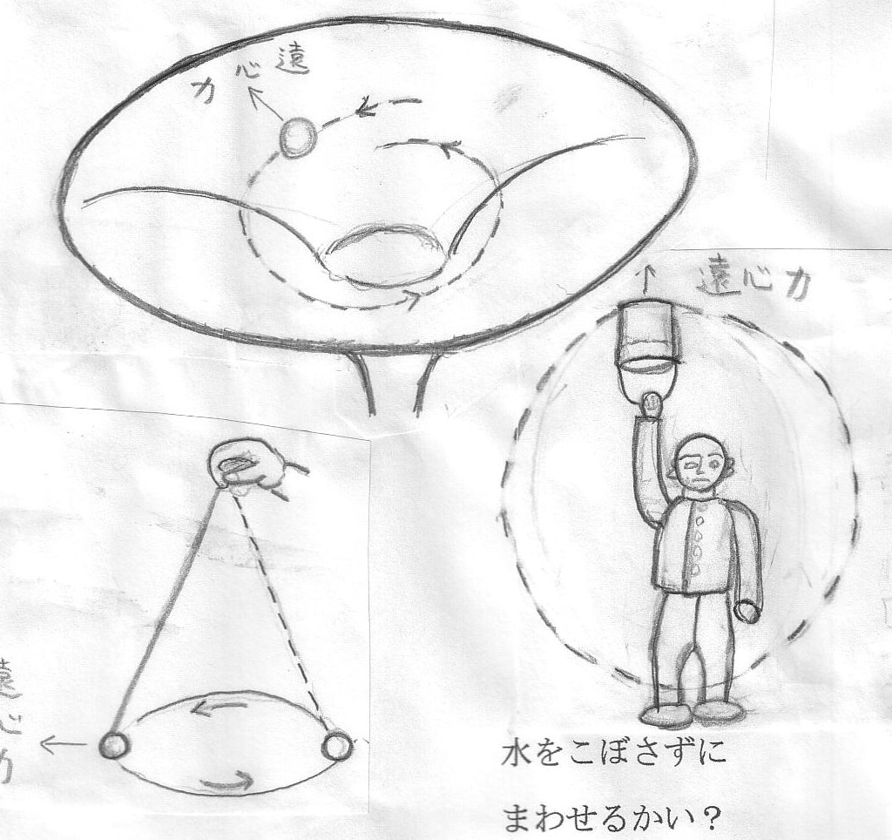
球はなぜすぐに穴に落ちないの？
遠心力のせいだって？

水をこぼさずにまわせるかい？

遠心力を使うと
まわせるよ。

球が穴より遠い所を動いている時は、ゆっくり動き、穴に近づくと速く動いているよ。
なぜかなあ？
角運動量が保存しているからだって。
（４－７）「滑車」の解説（付き添いの方へ）
「滑車」を組み合わせることにより重いものを小さい力で動かせます。 重りが何本のロープでぶら下げられているかを調べると、力が何分の一になるかを推定できます。
｛中学・高校で学ぶよ｝
ロープが４本なら、力は４分の１でよい。 然し、引っ張る長さは４倍になるために、エネルギーは得になりません。 エネルギーは保存しています。 「てこ」に似ていますね。

滑車 4-7
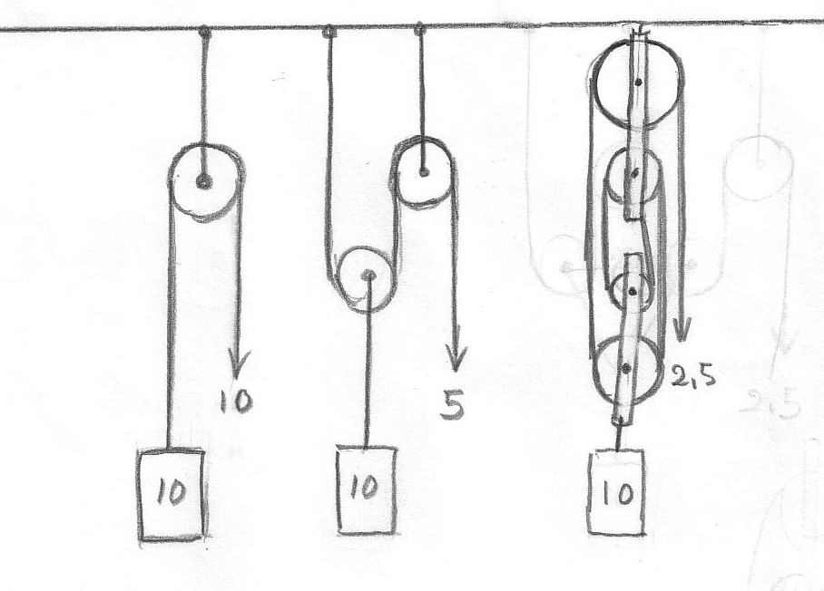
どれが一番軽く重りを上げることが出来るか、くらべて下さい。
ロープ何本で重りをつり上げているかを調べると、どれが一番軽く上げれるかが分かるよ。
ロープ１本なら力は変わらず、滑車で力の方向が変わるだけだよ。
ロープ２本で重りをつり上げていると、力は２分の１で良いよ。
ロープ４本で重りをつり上げていると、力は４分の１で良いよ。
力は少なくて良いけど、同じ高さに上げるには引っ張る長さは４倍になるよ。
（４－８）「スピード スピン」の解説（付き添いの方へ）
回転する物体には遠心力が働くことを体感させてください。
遠心力は回転軸より外ほど大きくなるので、身体が棒より離れないように注意して下さい。
片足を外に伸ばすと回転が遅くなります。 角運動量が同じなのに、回転モーメントが大きくなるからです。 フィギュア・スケートのスピンと同じです。
｛高校で学ぶよ。｝
回転している物体には、外向きに遠心力が働く。 遠心力Fは F＝ｍｒω^{２} で表される。 片足を外に伸ばすと回転が遅くなるのは、「角運動量の保存の法則」のせいである。

スピード スピン 4-8
まんなかの棒のハンドルにしっかりつかまって、ぐるぐる回ってみよう。
棒より離れると危ないから注意してね！！
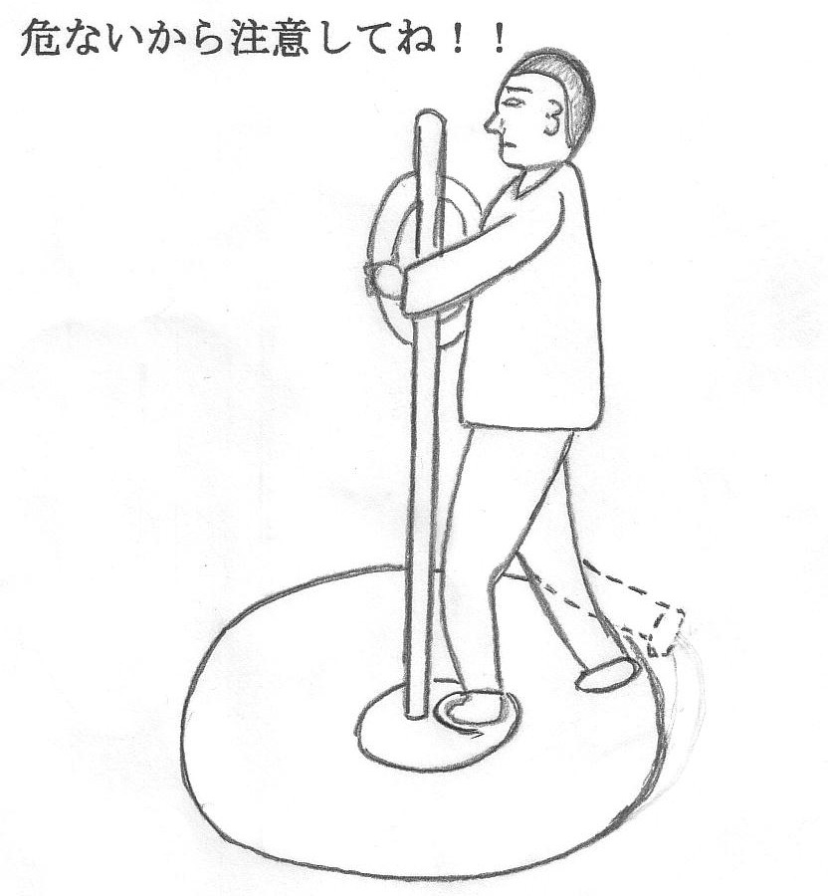
充分に注意しながら、ゆっくりと足を動かしてみよう
足が外側に引かれるだろう。
これが遠心力だよ。

足を外にのばすと、回転がおそくなるのが、わかるかな？
フィギュア・スケートのスピンと同じだね。

（４－９）「衝突実験」の解説（付き添いの方へ）
スイッチを押すと、レールの上の台車が動くときの抵抗が少なくなります。
同じ重さの台車どうしを衝突させると、お互いの運動が入れ替わります。
重さの異なる台車どうしの衝突では、どうなりますか？ 実験で調べてください。
｛高校で学ぶよ。｝
エネルギー保存則と運動量保存則を使って、２つの台車の衝突の問題を解くと、これらの実験の結果が出てきます。
２つの台車の系の重心の運動が衝突の前後でどの様に変わるか、調べると面白いですよ。

衝突実験 4-9
まず、スイッチを押してね。
そうするとレールの上の台車はするする動くよ。
レールの小穴より空気が出るのだって。
同じ重さの台車を静止している台車に衝突させてみよう。台車が入れかわって動くよ。なぜ？
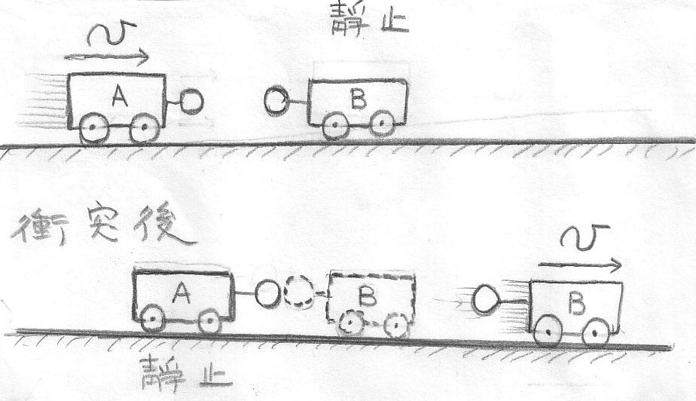
重い台車を軽い台車に衝突させると、どうなるかな？
軽い台車を重い台車に衝突させると、どうなるかな？
最初の顕微鏡 4-10

ガラス球１個のレンズの「けんびきょう」なのだって。
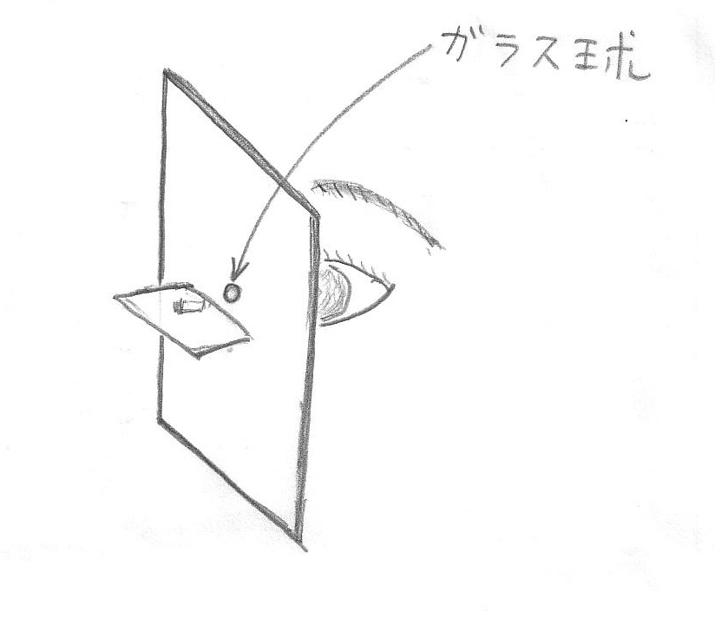
こんな簡単なものが「けんびきょう」の先祖なの？

これなら僕も私も作れるよ。
ガラス玉をのぞくと、どのように見えるのかなあ？
こんな顕微鏡を作ってみようかなあ。
（４－１１）「遠心力」の解説（付き添いの方へ）
ぐるぐる回して水面の形の変化を楽しみ、どうしてこうなるのか？ と考えてください。 水は遠心力のために外に引かれますが、外側には壁がありますので水がせき止められ、水面はこんな形になります。
｛高校で学ぶよ。｝
回転している物体には、外向きに力が働く。これが 遠心力 である。 遠心力Fは
F＝ｍｒω^{２} で表される。 外側（rの大きい所）ほど遠心力が大きくなるが、外側は壁で水が外に流れてゆくのが妨げられている。
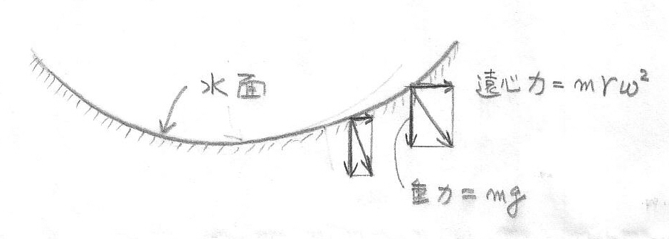
大学で物理を習った人なら、この水面の形の数式を導出できますよ。 トライして下さい。

遠心力 4-11
ぐるぐる回すと水面の真ん中が低くなり、両端が高くなるよ。 遠心力だって。
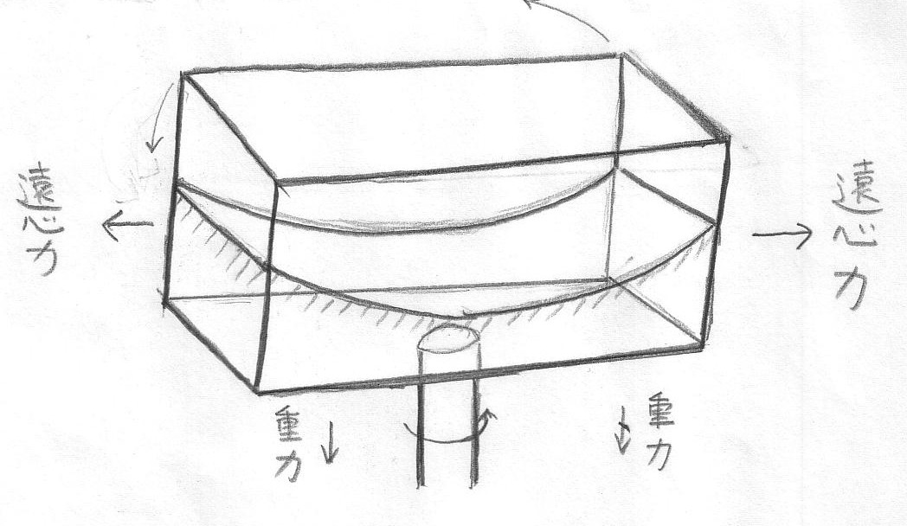
水が外に流れてゆくのが、外側の壁で妨げられているから、こんな形になるのだよ。
この水面の形の数式を導出できるのだって。
（４－１２）「天体望遠鏡」の解説（付き添いの方へ）
これらの天体望遠鏡を通して遠くの月の絵を見ると、逆立ちして見えます。
地上用の望遠鏡では逆立ちして見えないように工夫されています。
｛中学・高校で学ぶよ｝
凸レンズ、凹レンズ、プリズム等の光学レンズを学びます。
どうして遠方のものが近くに見えるのか、分かりますか？ 視角が大きくなっていますね。

天体望遠鏡 4-12
この望遠鏡では、月の絵が逆立ちして見えるよ。
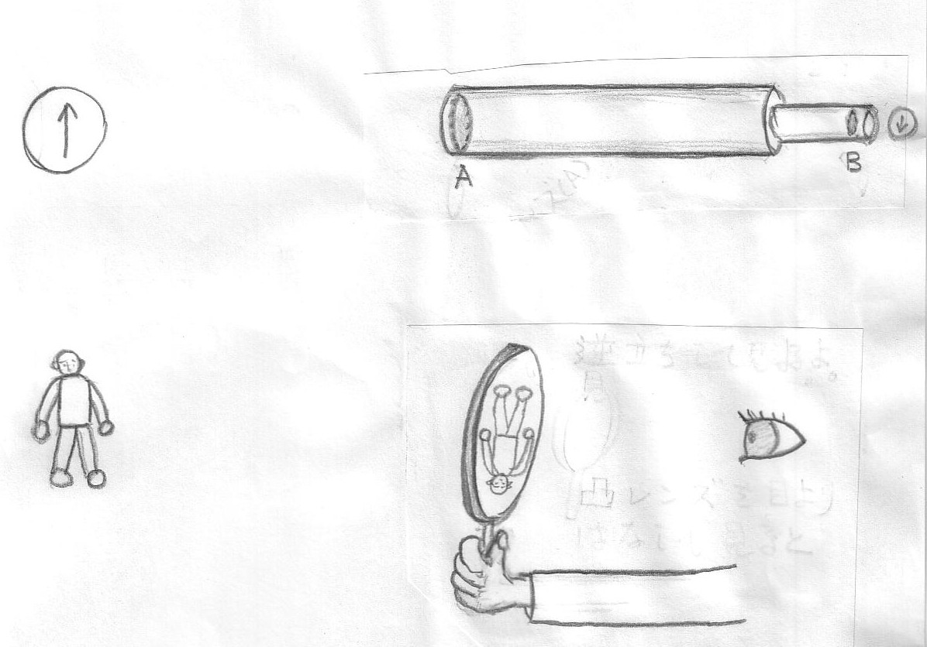
１枚の凸レンズを眼より離して遠くのものを見ても、逆立ちして見えるよ。 (凸レンズでためしてね。)

眼より離した凸レンズ（A:対物レンズ）による逆立ちした像(実像)を、眼の近くの凸レンズ（B：対眼レンズ）で大きく見るのが天体望遠鏡だよ。
地上用の望遠鏡では凹レンズやプリズムを使って正立して見えるようにしているのだって。
（４－１３）「磁石の力」の解説（付き添いの方へ）
磁石は、鉄を引きつけますが、銅やアルミニュウムを引きつけません。これを体験してください。
｛高校で学ぶよ。｝
磁石に強く引きつけられる鉄・ニッケルは磁場の向きに強く磁化され、強磁性体という。 アルミは磁場の向きに弱く磁化される。銅は磁場と反対の向きに磁化され、反磁性体という。

じしゃくの力 4-13
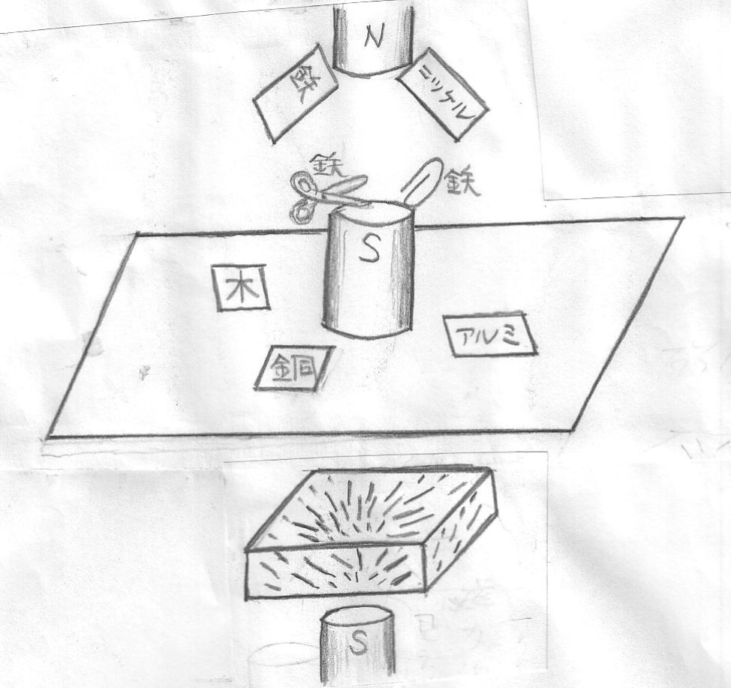
磁石が引きつけるのは鉄とニッケルだよ。
一部のステンレスも磁石に引かれるよ。
磁石はアルミや銅や木やプラスチックを引きつけないよ。

短い針がたくさん入っている四角い板を磁石に近づけると、磁石の力の線：磁力線がみえるよ。
学校で砂鉄（さてつ）を使って、磁力線を見たことがあるかい？ あの磁力線が見えるよ。

（４－１４）「電気の間に働く力、および、電磁石」の解説（付き添いの方へ）
磁力線と同じように、電気の間に働く力（静電気力）を「電気力線」で表すことが出来ます。
電線をぐるぐる巻いたコイルに直流電流を流すと、磁石（電磁石）になります。 そのコイルの中に鉄心を入れるともっと強い磁石になります。
（この展示はありません。 工夫して、付け加えましょう。）

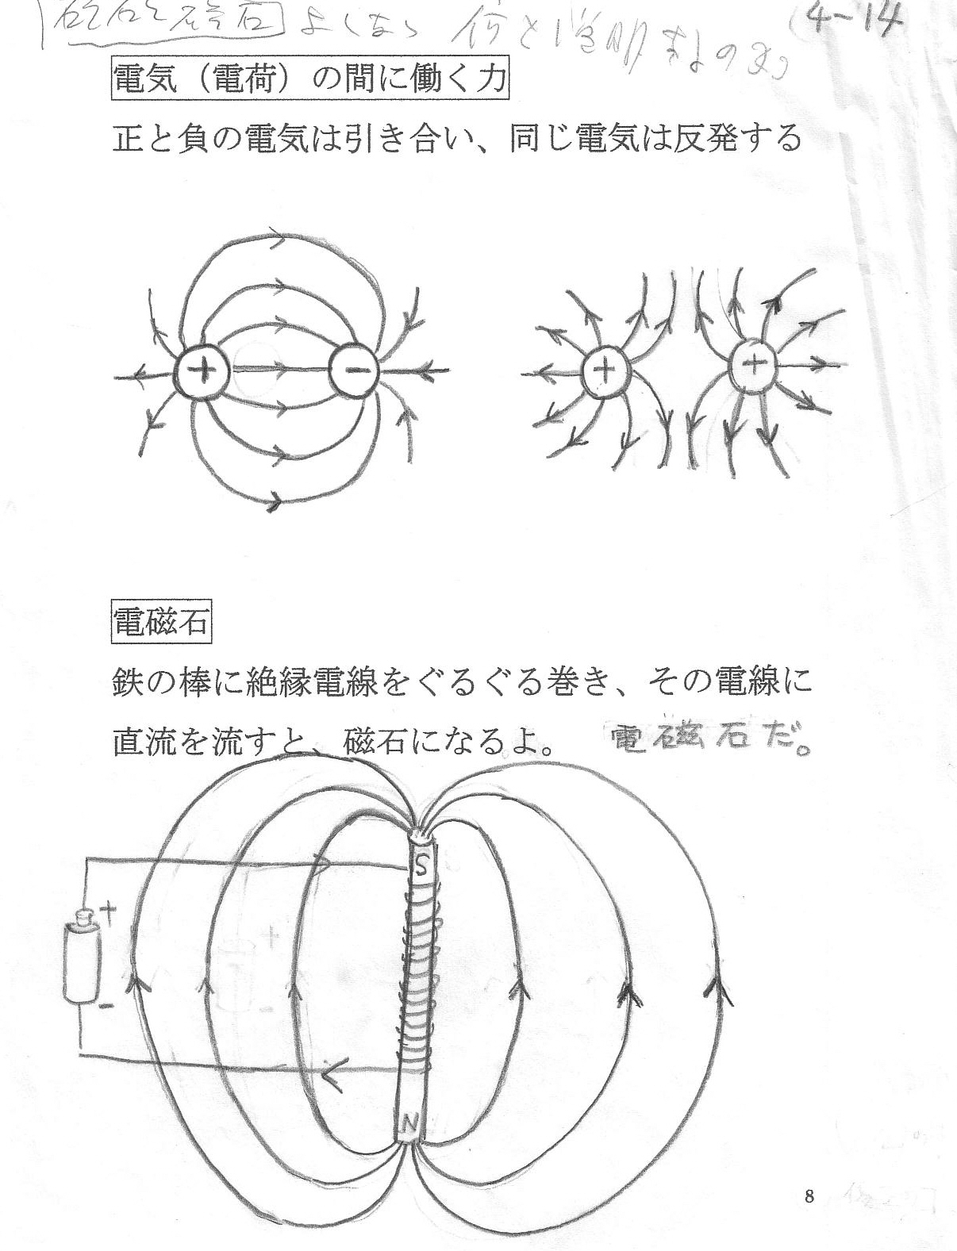
電気の間に働く力、および、電磁石 4-14

（Ａ）

（Ｂ）

（Ａ：摩擦で電気を起こし、はく検電器に近づけると、はくが開く等の実験が出来る静電気力の展示）
（Ｂ：電流のＯＮ，ＯＦＦで電磁石が出来ることを示す展示）
（４－１５）「静電気マシン：起電機」の解説（付き添いの方へ）
グリップをゆっくり回し、起電機を働かせてください。 左右の２つの大きな球に正と負の静電気が溜まり、紙の毛が上がります。 同じ電気同士は反発するからです。
次に、球の紙の毛の下がりと火花放電のタイミングを調べてください。
パチンで紙の毛が下がります。 放電で大きな球の電気が無くなったのです。
この起電機はウイムズ・ハーストが発明したもので、静電誘導を使っています。
｛高校で学ぶよ。｝
（静電気力： 正の電気どうしは反発する。
負の電気どうしは反発する。
正と負の電気は引きあう。
この起電機は「静電誘導」を使っています。
静電誘導とは正負の電荷の間に働く力により、近くの異なる電荷が引かれる現象です。

静電気マシン：起電機 4-15
グリップを回して起電機を動かし、静電気がたまると、左右の大きな球の紙の毛が上がるよ。
パチンと火花がとぶと毛が下るよ。
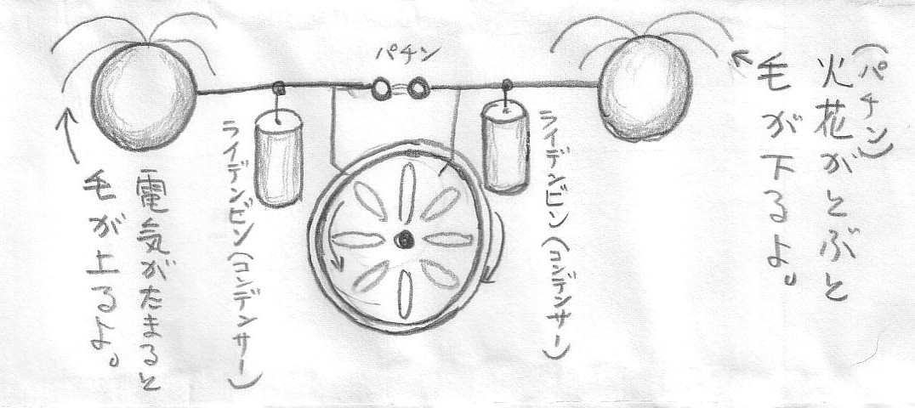
放電したのだよ。
正の電気同士、負の電気同士は互いに反発するので、電気がたまると大きな球の紙の毛が上がり、パチンと放電すると球の電気が無くなり、毛が下がります。
グリップをゆっくり回すと「パチンで毛が下る」のが良く分かるよ。
（４－１６）「磁石の椅子」の解説（付き添いの方へ）
強力磁石を２個使い、同じ磁極の反発力をクッションに利用した椅子です。
｛高校で学ぶよ。｝
磁石の同じ極は反発し、異なる極は引き合います。
この性質は、次のような磁力線の性質より説明できます
磁力線は、Ｎ極より出て、Ｓ極より入ります。 その磁力線自身は縮まろうとし、隣の磁力線同士はお互いに反発します。 （４－１７ 参照のこと）
下の図は、この磁力線の性質を用いた反発の様子を示しています。

磁石の椅子 4-16
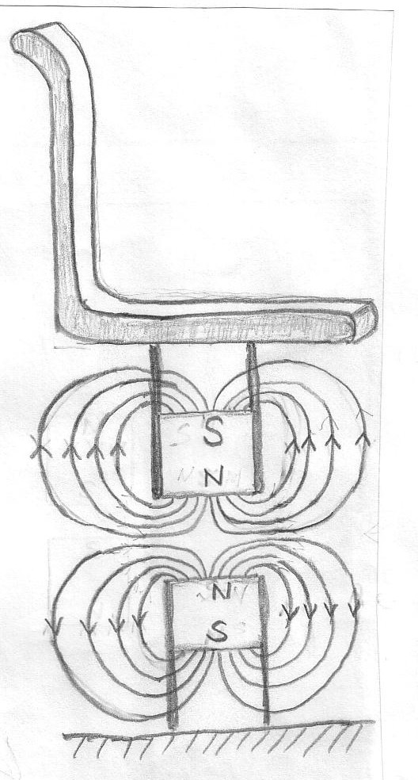
この椅子は磁石の同じ極どうしの反発力を使っているのだって。

この椅子にはバネが入ってるみたいだよ！

となりの磁力線がお互いに反発しているよ。

こしをかけるとクッションが良くきいて、ふよふよだよ。
（４－１７）「磁石のテーブル」の解説（付き添いの方へ）
方位磁針で磁石のまわりの磁石の力の線〔磁力線〕を見ることが出来ます。
｛高校で学ぶよ。｝
磁石の間の力を見えない磁力線を用いて考えると、考えやすくなります。
磁力線はＮ極より出てＳ極より入ります。 磁場の強い所は磁力線を密集して画きます。
また、磁力線自身は縮まろうとし、磁力線どうしは反発する性質をもっていると考えることが出来ます。 図の人形は、これらの磁力線の働きの様子を示しています。

磁石のテーブル 4-17
磁石の同じ極どうしは反発し、
違う極どうしは引き合うよ。
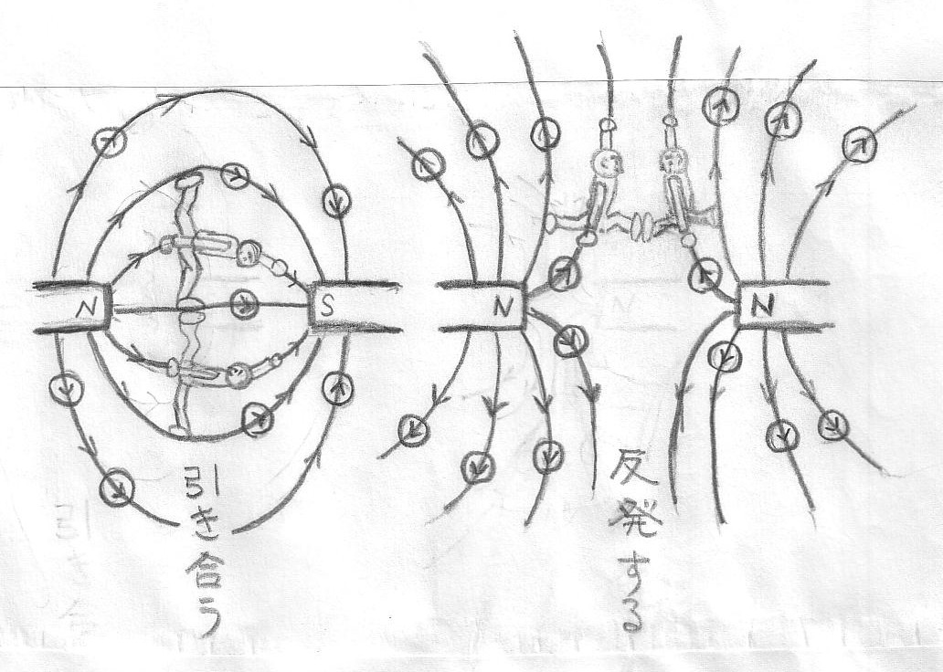

磁力線は、Ｎ極より出て、Ｓ極より入ります。
また、磁力線自身は縮まろうとし、磁力線どうしは反発する性質をもっています。
図の人形は、磁力線を引っ張り、互いに押し合っており、磁力線の働きを示しています。
（４－１８）「人間電池」の解説（付き添いの方へ）
２種類の金属イオンの手の汗への溶け込み方の違いにより電気が起こります。
この現象を使ってボルタは電池を発明しました。
汗などにより手が湿っているとメーターの針が良くふれます。 手に息を吹きかけて試してください。
銅と亜鉛の板の間に塩水を沁み込ませた布を挟んで積み重ねたボルタの電池（電堆）は壁際の戸棚の中にあります。
｛中学･高校で学ぶよ｝
電解質を水に溶かしたものの中に銅板と亜鉛板を入れると、銅が＋極、亜鉛がー極になり発電します。 電池は「イオン化傾向」の差を利用したものです。

人間電池 4-18
左右にある違う色の金属の板を左右の手でつなぐと、電流が流れメーターが動くよ。
銅板と亜鉛板を君のからだでつないだ電池だよ。
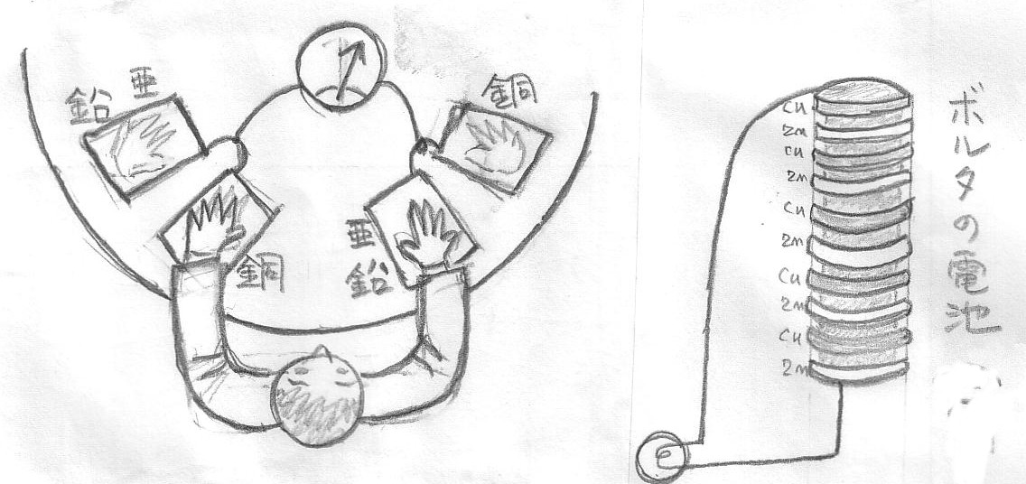
レモンに銅と亜鉛の釘を差したものも電池になるよ。 学校で実験したでしょう？
人間電池は、人間がレモンの代わりだよ。
メーターの針のふれは、誰が一番大きいかな？
手のひらに息を吹きかけると、大きくふれるよ。
（４－１９）「北はどっち」の解説（付き添いの方へ）
赤いスイッチを押している間、真中の電線に直流電流が上向きに流れます。 その直流電流のまわりには同心円状に磁場が出来ます。 それを方位磁針で観察してください。
｛高校で学ぶよ。｝
右ねじの進む向きに電流を流すと、右ねじを回す向きに磁場が出来ます。「右ねじの法則」です。（普通に使われているねじは右ねじです。）
又は、右手の親指の方向を直流電流の方向とすると、他の指のまがる方向が磁場の方向を示します。

北はどっち：直流電流のまわりの磁場 4-19
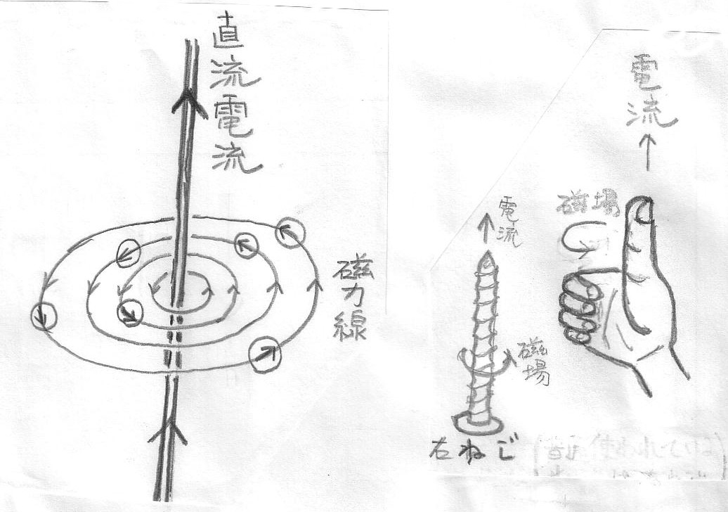
赤いスイッチを押している間、真ん中の棒に直流電流が流れて、まわりの方位磁針が丸い円を画くよ。

電流のまわりにまるい磁場が出来ているのだよ。

丸い輪の磁場にはN極もS極もないね。
右手の親指の方向を直流電流の方向とすると、他の指のまがる方向が磁場の方向だよ。
または、電流の方向が右ねじの進む方向で、磁場の方向がねじをねじる方向だよ。
（４－２０）「飛び出すコード」の解説（付き添いの方へ）
「フレミングの左手の法則」の実験です。
この法則を使って直流電動機（直流モーター）が生まれました。
｛高校で学ぶよ｝
（フレミングの左手の法則）
左手の中指、人差し指、親指を直角に広げ、中指を電流の方向、人差し指を磁力線の方向、とすると、力の方向は親指の方向になる。（これらは中指より、電・磁・力の順 とすると覚えやすい。）
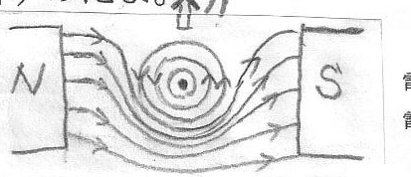
電流のまわりの磁力線と磁石の磁力線とを重ねて、磁力線の性質（磁力線自身は縮まろうとし、磁力線どうしは互いに反発する性質をもっている）を考えると、電流に働く力を理解できます。（４－１７ 参照のこと。）

飛び出すコード 4-20
コードを磁石の間に入れ、スイッチを押すと、コードが飛び出すよ。
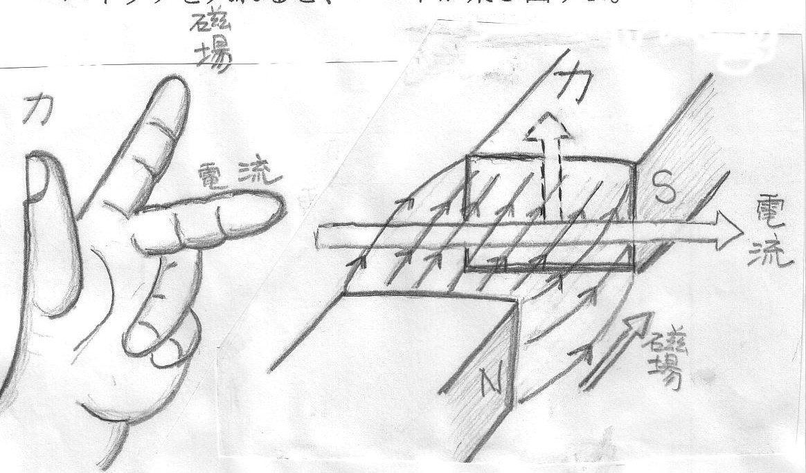
電流が磁場の中を流れる時に、電流が受ける力でコードが飛び出すのだよ。

「フレミングの左手の法則」だよ。
電・磁・力 の方向は、中指、人差し指、親指の方向だよ。
（４－２１）「トランス」の解説（付き添いの方へ）
スイッチを入れたり、切ったり、押し続けたりして、左のコイルの豆電球の点滅を調べてください。 スイッチを押し続けてメーターを見ると、確かに電流が流れているのに豆電球は光りません。スイッチを入れたり、切ったりした瞬間に豆電球が光ります。
左のコイルには右のコイルの電線が直接に繋がっていませんが、鉄心を通してつながっています。 右のコイルの電流の変化で、鉄心の磁束が変化します。 このために鉄心を共有している左のコイルの中の磁束が変化し、「電磁誘導」のために豆電球が光っているのです。
スイッチを押し続けても、鉄心の磁束は変化しないので、左のコイルに電流が流れず、豆電球は光りません。
｛高校で学ぶよ。｝
電磁誘導：閉じている導体回路の中の磁束が変化すると、導体回路にはその磁束の変化を妨げる方向に誘導起電力が生じ、電流が流れます。

トランス 4-21
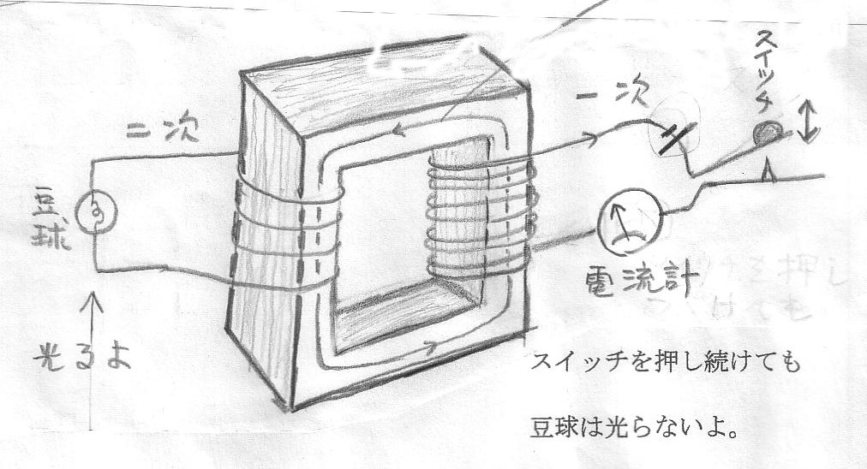
スイッチを押したり離したりすると、左の豆電球が光るよ。
いつ光っているのかなあ？

右のコイルのスイッチを入れたり切ったりする瞬間に、左のコイルの豆電球がピカッと光るよ。
右と左のコイルの電線はつながっていないのに、左のコイルの豆電球がなぜ光るの？
スイッチを押し続けても、豆電球は光らないよ。
電磁誘導なのだって！
（４－２２）「磁力線を見よう」の解説（付き添いの方へ）
方位磁石で磁石のまわりの磁力線が見えます。
また、コイルの近くで磁石の極を速く動かすと、コイルの中の磁束が変化し、コイルに起電力が生まれ、コイルにつながっている豆電球が光ります（電磁誘導）。
｛高校で学ぶよ。｝
磁場の方向（磁力線の向き）は、磁石のN極が磁場から受ける力の向きとする。
従って、磁力線はN極より出てS極に入る。
地球は大きな磁石になっており、南極にはN極が、北極にはS極がある。
磁場の強い所は、磁力線が密集していると考える。
コイルの中の磁束が変化すると、その変化を阻止する方向にコイルに電流が流れる。
これを「電磁誘導」という。

磁力線を見よう 4-22
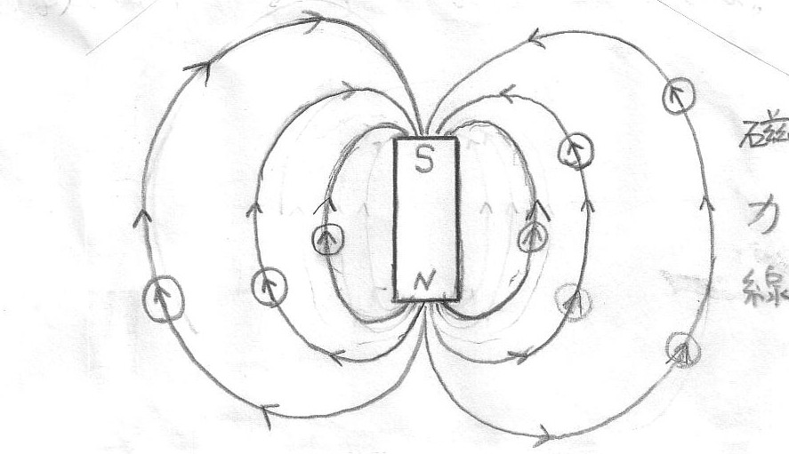
方位磁針で磁石の周りの磁力線の方向を見よう。
磁力線の矢印は磁石のN極からS極へ向かうよ。
地球の北極に磁石のS極があるのだよ。
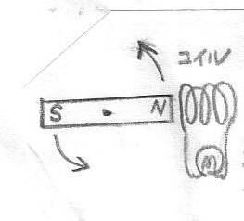
コイルのそばで磁石を動かすと豆電球が光るよ。
発電しているのだよ。
「でんじ・ゆうどう
（電磁誘導）」だよ。
（４－２３）「手回しクーラー」の解説（付き添いの方へ）
ハンドルを回すと、右側の銅のコイル状パイプは温かくなり、左側の銅のコイル状パイプは冷たくなります。 これは 電気冷蔵庫 の仕組みです。
ハンドルを回すと、中のガスが圧縮されて液化し発熱して、右のコイル状のパイプが暖まります。 この液を冷やし、コックを開けて液を気化させると冷えたガスができて、左のコイル状のパイプ冷たくなります。 ハンドルを回すとパイプはもっとよく冷えます。
｛高校・大学で学ぶよ｝
気体を圧縮して液化すると（液体にすると）熱を放出して熱くなる。
液体を冷やした後に気化すると（気体にすると）、熱を吸収して更に冷える。(気化の潜熱)

手回しクーラー 4-23
ガスを圧縮して液体にし、温度が上がった液体を冷やす。 次に、この液体を気化すると温度が下がる。 これで電気冷蔵庫の中を冷やす。
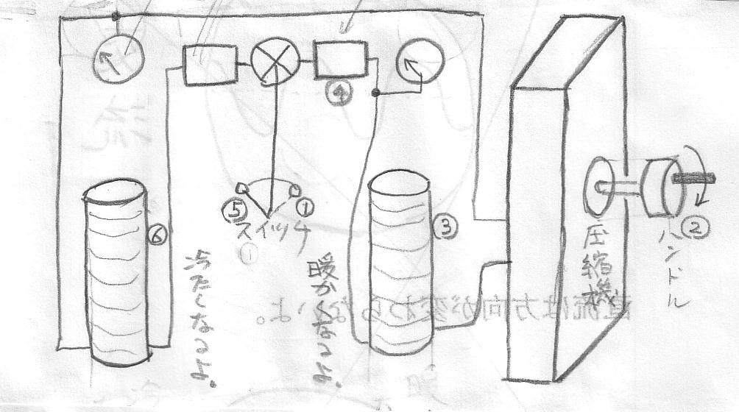
まずスイッチを右①に倒し、圧縮機のハンドル②を回すと、銅パイプを巻きつけた右の円筒③が暖かくなり、ガスが液化④するよ。 次にスイッチを左⑤に倒し、さらにハンドル②を回すと、銅パイプを巻きつけた左の円筒⑥が少し冷たくなるよ。 左右の銅パイプのコイルを手でにぎって、コイルの温度の変化を感じてください。 これが冷蔵庫の原理だよ。
（４－２４）「電波が見える？」の解説（付き添いの方へ）
ヘルツは、１８８８年にこの様な装置で、マクスウエルが予言した電波が存在することを実証しました。 その後、多くの人々の努力により、現在の電波の時代が来ました。
電波の時代は、こんな簡単な装置より始まりました。
｛高校で学ぶよ。｝
光も電波〔電磁波〕の１種です。 電波は波長が赤外線より長い電磁波です。
現在では電子回路の発振により電波が作られています。

電波が見える？ 4-24
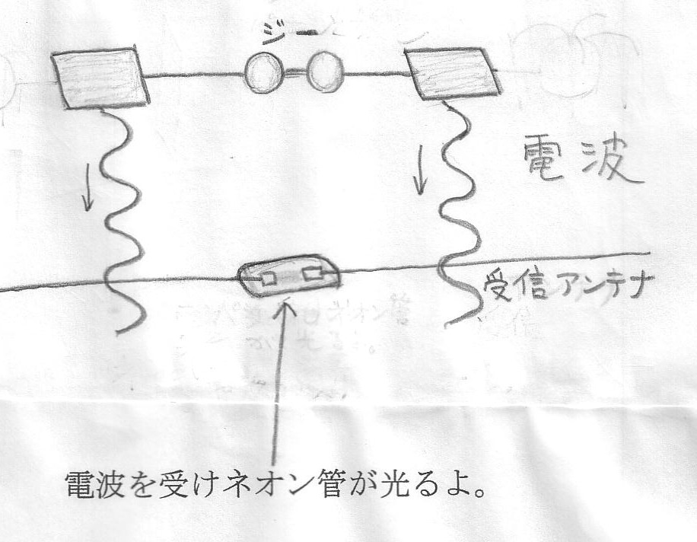
「ジージー」の火花放電で、手前の電線のネオン管が赤く光るよ。 ジージーの装置とネオン管の電線は、つながっていないよ。

「ジージー」の火花放電で電波が飛んで、受信アンテナのネオン管が電波で光るのだ。
こんな簡単な装置で電波が発見されたのだって。
僕にも私にも出来そうだね！
（４－２５）「回転たまご」の解説（付き添いの方へ）
スイッチを押し続けると、銅製のたまごが速く回ります。
赤色、青色、黄色の３つのコイルには３相交流が流され、回転する磁場が作られます。
銅製のたまごの中の磁場の変化を妨げる方向に、たまごの殻に渦電流が流れます（電磁誘導）。 この渦電流のために、たまごは回転磁場に動かされて回転します。 交流のモーター（誘導モーター）はこの原理を利用しています。
｛高校で学ぶよ。｝
電磁誘導：導体（たまご）の中の磁力線の束(磁束)の変化を妨げる方向に誘導起電力が生じ、電流が流れる。 この電流の為に銅製のたまごは磁力線が回転する方向に動きます。
回転する磁場を発生させるのには３相交流を使っています。

回転たまご 4-25
銅製のたまごが回るのは、赤色、青色、黄色の３つのコイルによる磁場が回っているからだって！
銅は磁石に引かれないのにどうして動くの？
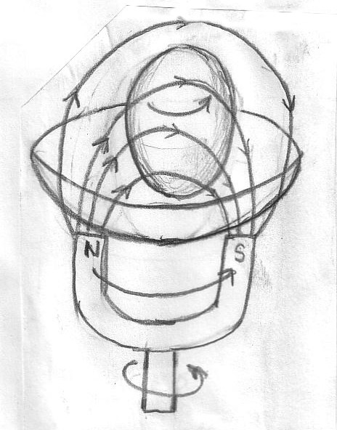
電磁誘導で銅のたまごの中に電流が流れ、
たまごは磁力線に引かれて回るのだって。

交流のモーター
（誘導モーター）は、この原理を使っているのだって。
（４－２６）「じしゃく」の解説（付き添いの方へ）
アルミは磁石に引きつけられますか？ 引き付けられませんね。 それなのに回転する磁石にアルミの小さい板は動かされますよ。 これは電磁誘導の働きによるのです。
電磁誘導により、アルミの小さい板のなかの磁場の変化を妨げる方向に渦電流が流れます。 この渦電流のためにアルミの小さい板は回転磁場に引かれて動くのです。
｛高校で学ぶよ。｝
電磁誘導：回転する磁石による磁束が導体の中で変化しないように、導体の中に誘導起電力が生じ渦電流が流れる。この渦電流の為にアルミ板は磁力線に引かれて動く。

じしゃく 4-26
下の磁石をまわすとアルミ板が動くよ。
磁石はアルミを引きつけないのに。なぜ？
電磁誘導でアルミの小さな板に電流が流れ、
アルミ板は磁力線に引かれて回るのだって。
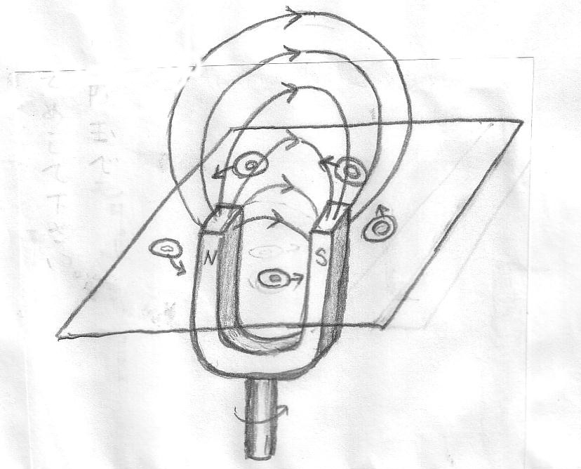
木は電気を通さないので動かないよ。
アルミは電気を通すから電磁誘導で動くのだよ。
磁石に引かれないアルミの１円玉でもためしてね。 銅の１０円玉もうごくかなあ？
（３－１）「直流と交流」の解説（付き添いの方へ）
オッシロスコープを使って直流と交流の電圧の変化を見ることが出来ます。
直流は電圧が一定ですので横一直線に見えます。
交流の電圧は常に変動しており、波形（サイン・カーブ）に見えます。
電池は直流です。
電力会社から家庭にとどけられている電気は交流です。
｛中学高校で学ぶよ。｝
交流は、トランスを使って電圧を容易に変えることが出来ます。
交流のこの長所を使い、高電圧で電力のロスを少なくして、長距離を送電できます。

直流と交流 3-1
電線を差し込む所を変えて実験してください。
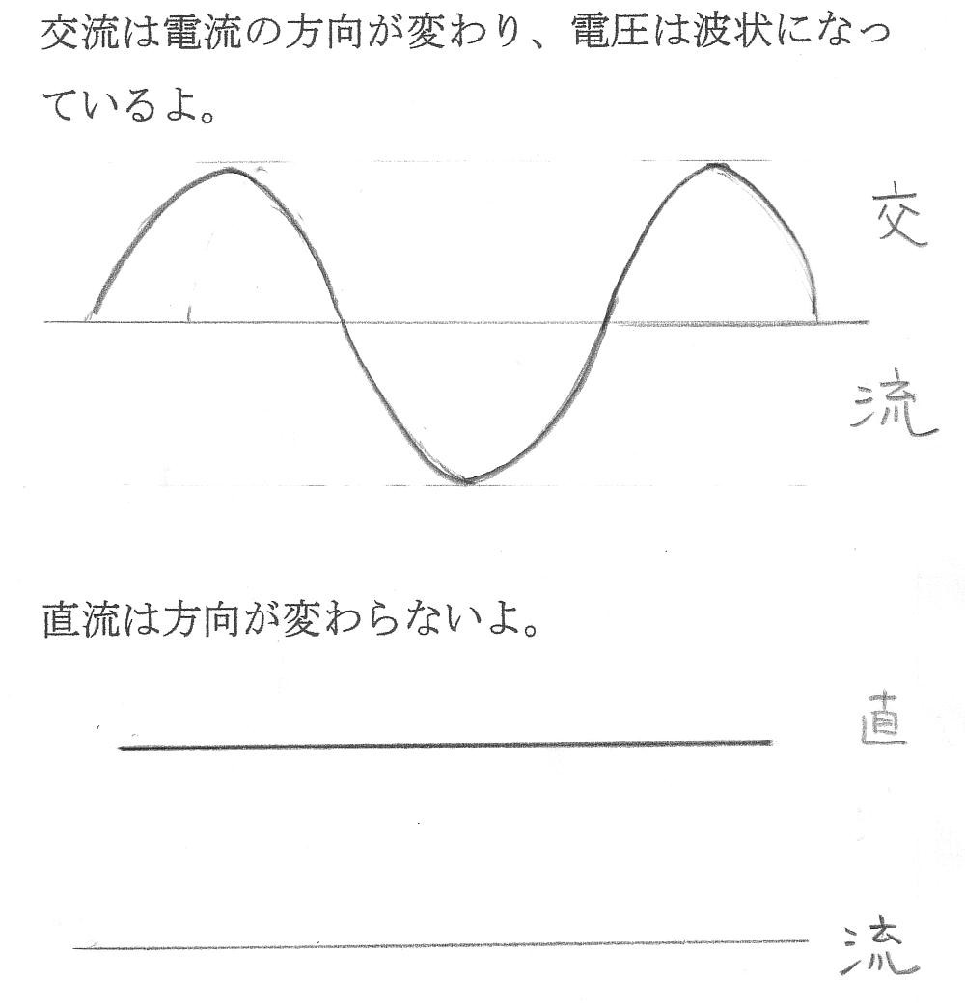
交流は電流の方向が変わり、電圧は波状になっているよ。ダイヤルを回すと波の数が変わるよ。
直流は電流の方向が変わらず、電圧は一定だよ。
（３－２）「電球を光らせよう」の解説（付き添いの方へ）
ギッコン、ギッコンと磁石の間でコイルを速く動かすと、豆電球が光ります。
磁石のＮ極とＳ極の間で、コイルを動かすと、コイルに電気が生まれます。
コイルの中の磁束の変化を妨げる方向に起電力が生じ、電流が流れます。 電磁誘導です。 この原理を用いて広く発電が行われています。
｛中・高校で学ぶよ。｝
電磁誘導：磁場の中でコイルを動かすと、コイルの中の磁束の変化をさまたげる方向に誘導起電力が生じ、誘導電流が流れる。

電球を光らせよう 3-2
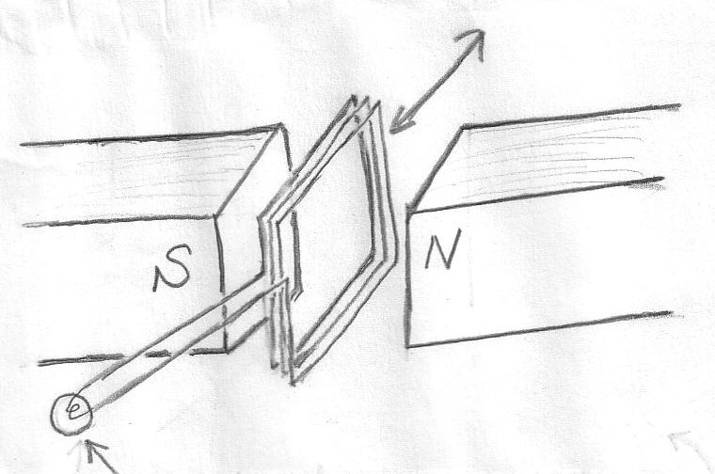
ギッコン、ギッコンとコイルを速く動かすと、豆電球が光るよ。
豆電球が動くから見にくいね。
真うしろからが見やすいよ。
磁場の中でコイルを動かして、発電しているのだよ。
電磁誘導だよ。
（３－３）「エネルギーと電力」の解説（付き添いの方へ）
発電機側にスイッチを接続し、発電機を回してコンデンサーに電気を貯め、スイッチをランプ側に切り替えると、その電気を用いてランプを光らせることが出来ます。
電気を貯めた後、スイッチを切り替えずに手をはなすと、発電機が自分で回り続けます。 充電された電気で、発電機が回るのです。 発電機がモーターになるのです。
電気モーターを用いた「ハイブリッド・カーでは、減速を利用して充電させている」と聞いたことがありませんか？ モーターが発電機になるのです。
｛中・高校で学ぶよ｝
フレミングの右手の法則：発電機用 磁場＋ 力 → 電流
フレミングの左手の法則：モーター用 磁場＋電流 → 力
直流モーターが、そのまま直流発電機になります。 下の図で考えてください。

エネルギーと電力 3-3
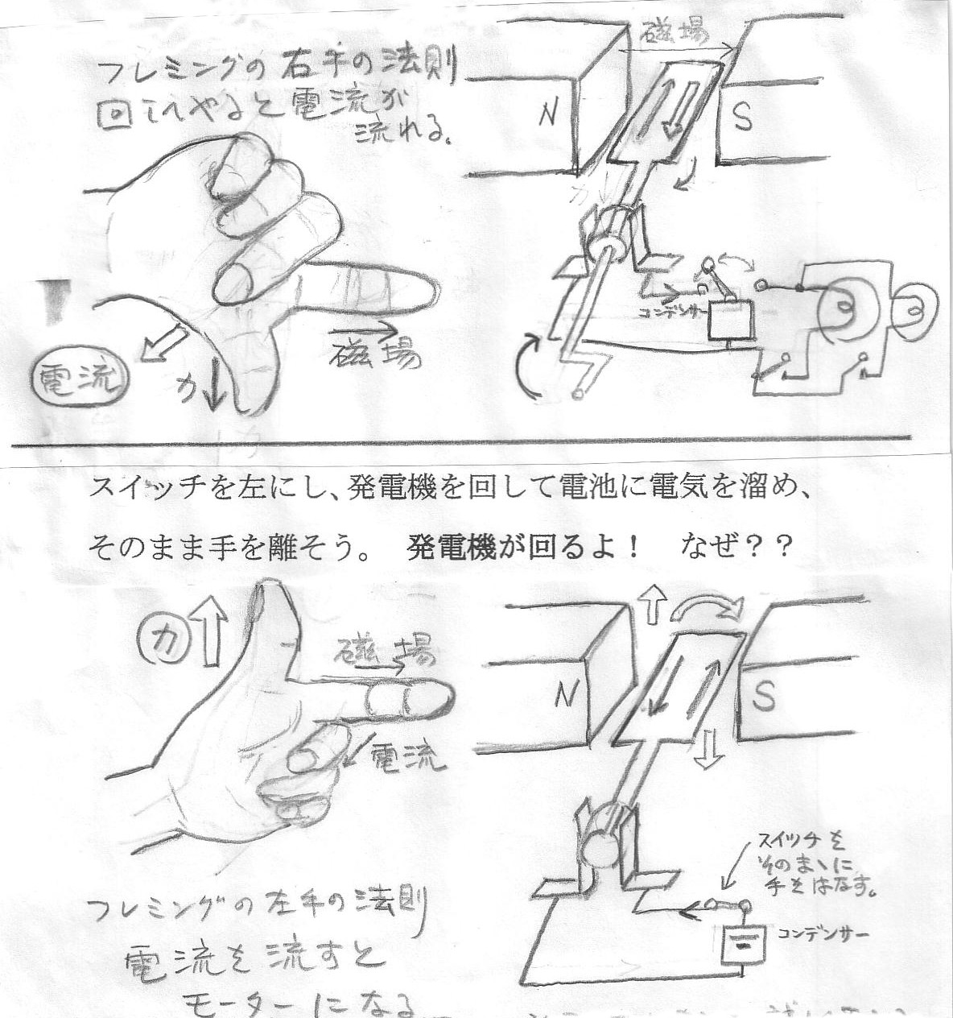
スイッチを左にし、発電機を回してコンデンサーに
電気を溜め、スイッチを右に切り替えて電球を光らせよう。
次に、スイッチを左にし、発電機を回して電池に電気を溜め、そのまま手を離そう。
発電機が回るよ！
発電機がモーターになるよ。

模型店で直流モーターを買って、そのモーターが発電機になるか、試して下さい。
（３－４）「開いたり閉じたり」の解説（付き添いの方へ）
透明な箱の中のぶら下がった糸検電器（２つの細い輪）に注目してください。
まず青いスイッチをしばらく押し続けてください。 ２つの輪がじょじょに開きます。
次に２枚の板のコンデンサーの板の間隔を大きくしたり、小さくしたりすると、この糸検電器が開いたり、閉じたりします。
糸に電気がたまると糸検電器（２つの細い糸の輪）は開き、糸に電気がなくなると糸検電器は閉じます。 平行板コンデンサーの間隔を変えることにより、コンデンサーの電気容量が変わり、電気が糸検電器の方へ行ったり戻ったりして、糸検電器が開いたり閉じたりしています。
｛高校で学ぶよ。｝
（静電気力： 同じ電気どうしは反発し、正と負の電気は引きあう。
静電力（Ｆ）は、F = K Q₁ Q₂ / r² で表される。
短い距離に並んだ平行な２枚の金属板は、それぞれの板の正と負の電気が引き合うために、多くの電気をためるので「コンデンサー」として使われる。 ２枚の金属板の距離を小さくすると、電気容量は大きくなる。 距離を大きくすると、電気容量は小さくなる。

開いたり閉じたり 3-4
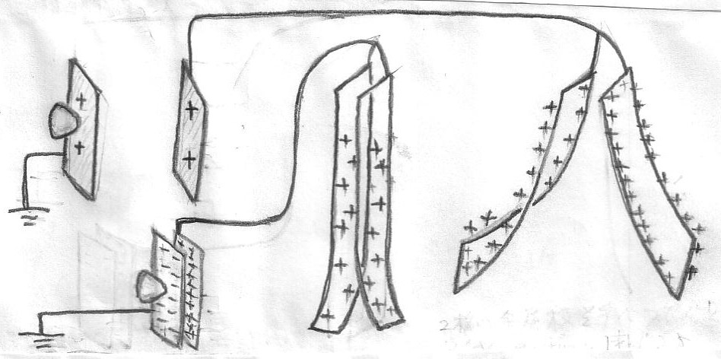
まず、青いぼたんをしばらく押してね。
２本のワイヤーの輪がゆっくりと開くよ。２本のワイヤーの輪に電気がたまったのだよ。このために輪は反発して開くのだよ。
２枚の金属板の距離を大きくすると、２本のワイヤーの輪はもっと開くよ。２枚の金属板にたまっていた電気が２本のワイヤーの輪に移るからだよ。
２枚の金属板を手でつなぐと、ワイヤーの輪は閉じるよ。 ワイヤーの輪の電気が無くなるからだよ。
（３－５）「浮かぶ地球」の解説（付き添いの方へ）
小さい地球を手のひらに載せて、うまく地球の位置を調節すると、小さい鉄製の地球が空中に浮かびます。
小さい地球は鉄で出来ています。 上の電磁石で小さい地球が引かれているのですが、電磁石の左右にあるセンサーにより地球の位置を調べて、電磁石の強さを加減して、小さい地球がちょうど空中に浮かぶようにしています。

浮かぶ地球 3-5
地球が中空に浮かんでいるよ。電磁石が上に引いているのだよ。電磁石の強さを横の地球位置センサーの信号で調節しているのだって。
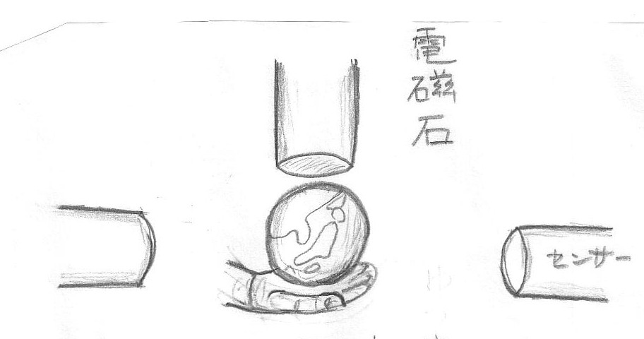
手のひらを平らにして地球をのせて、電磁石の真下からゆっくり上げると、地球が浮かぶよ。
地球の横の位置センサーのじゃまをしない様に注意してね。
センサーを手でじゃますると地球が落ちるよ。

（３－６）「花びらモーター」の解説（付き添いの方へ）
「フレミングの左手の法則」を用いて花びらを回します。
磁石の極の下を通り磁石の外へ出ている花びらの先へ、電線の先をこすりつけると、花びらが回ります。 こうすると花びら状の円盤の中を通る電流が磁石の２つの極の間を通り、フレミングの左手の法則が働くからです。 電線の先をこすり付ける位置は、磁石の極を電流が通る所です。 良く注意して下さい。
｛中学・高校で学ぶよ。｝
磁場の中を電流が流れると、電流に力がはたらきます。
フレミングの左手の法則です。

花びらモーター 3-6
赤いスイッチをチョンと押して、磁石の右下の花ビラをソーッとブラシでさわると花火が飛んで銅板の花が回るよ。（やわらかく押さえてね。）
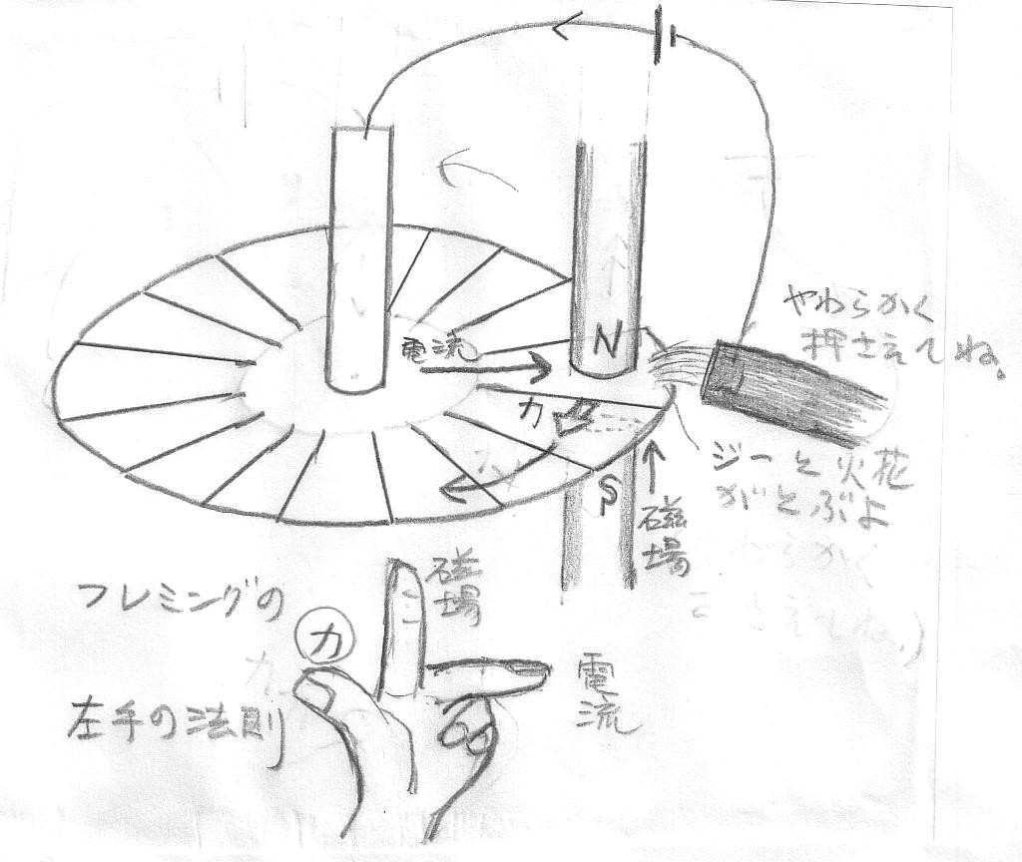
ブラシでさわる所は、電流が
磁石の下を通るところだよ。

フレミングの左手の法則で回るのだよ。
ブラシで押さえる所を間違えると花びらは回らないよ。 注意してね。
磁石の極の右だよ！！
（３－７）「不思議な金属板」の解説（付き添いの方へ）
スイッチを押して電磁石が働いている時に（ランプが点いている間に）、アルミ円板を電磁石の間に入れて動かしてください。 ねばねばしている感じですね。
強い磁場の中では、電磁誘導によりアルミの中の磁場の変化を妨げる方向に渦電流が流れ、円板が動き難くなるからです。
アルミ円板を落すと、すぐに落ちますか？ すぐには落ちませんね。
切れ目のあるアルミ円板と切れ目のないアルミ円板とを同時に落とすと、どちらが早く落ちますか？ 切れ目のあるアルミ円板の方が早く落ちますね。
切れ目のあるアルミ円板では、切れ目のために電磁誘導による渦電流が流れにくいために、アルミ円板の動きを妨げる方向に働く力が小さいので、早く落ちます。
｛高校で学ぶよ。｝｛電磁誘導・誘導電流｝
電磁誘導：導体の中の磁束が変化しないように誘導起電力が生じ、導体の中を渦電流が流れる。 この渦電流の為に、アルミの円板は磁場に引かれてなかなか落ちない。 切れ目のあるアルミ円板は切れ目の無いアルミ円板より早く落ちる。 誘導電流が流れにくいからだ。

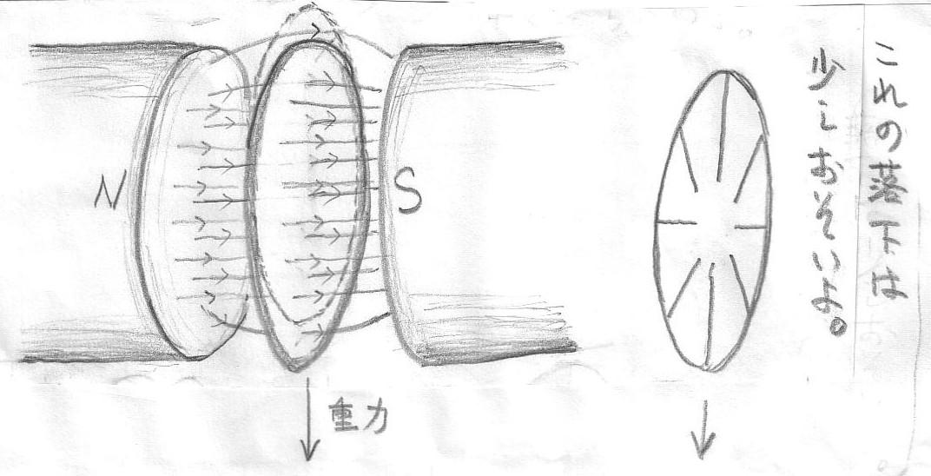
不思議な金属板 3-7
電磁石のせいで、アルミの円板がなかなか落ちないよ。

木の円板はすぐに落ちるよ。
アルミは磁石に引かれないのに。 なぜ？
磁場の中でアルミ板、木の板を動かしてみよう。
アルミ円板は、磁力線に動きを止められて、
なかなか落ちないよ。アルミ板に電磁誘導の電流が流れるからだよ。
木は電流が流れないね。だからすぐに落ちるよ。

（３－８）「ブラック ウオール」の解説（付き添いの方へ）
パイプを傾けると、球が黒い壁を通り抜けるように見えます。
この「ブラック ウオール」では、左半分の円筒には筒の軸方向に振動する光の波のみを通す偏光フイルターを巻きつけ、右半分の円筒には円周方向に振動する光の波のみを通す偏光フイルターを巻きつけています。 こうすると、これら２枚の偏光フイルターが通す光の方向は直行しているので、両方のフイルターの重なる部分は光を通しません。 そのために黒い壁のように見えているのです。
｛高校･大学で学ぶよ。｝
光はその進行方向に対して直角に振動する波(横波)である。
普通の光はあらゆる方向の横波が混じっている。
偏光板（偏光フイルター）は、或る１つの方向の横波しか通さない。
だから直交する方向の２枚の偏光フイルターを重ねると、光を通さない。

ブラック ウオール （偏光フイルター）3-８
ピンポン球が真っ黒の壁を通過するよ。
円筒の左半分と右半分に、それぞれ互いに直交する偏光フイルターを使っているからだよ。
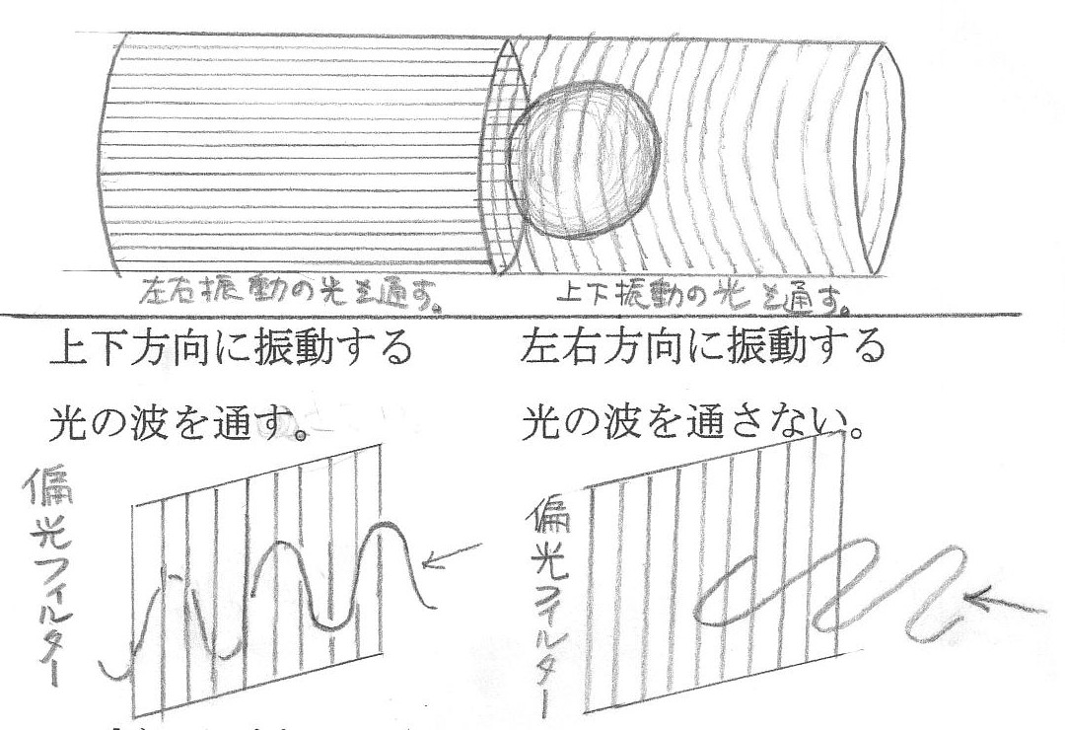
左右の偏光フイルターが重なって見える所が黒く見えるのだよ。

上下方向に振動する光 ｜ 左右方向に振動する光
の波を通す。 ｜ の波を通さない。
手持ちの偏光板を通して円筒を調べて見てね。
（３－９）「偏光ステンドグラス」の解説（付き添いの方へ）
窓の白い紙を偏光板（偏光フイルター）でのぞくと、きれいな色の付いた絵が見えます。
偏光ステンドグラスは、偏光フイルターの上に、無色の複屈折フイルム片（セロハン片）で作った絵を重ねています。 この透過光を手持ちの偏光フイルターを通して見ると、きれいな色付きの絵が現れます。
｛高校・大学で学ぶよ｝
光は進行方向にたいして直角に振動する波(横波)です。 普通の光はあらゆる方向の横波が混じっています。 偏光板（偏光フイルター）は、或る１つの方向の横波しか通しません。
まず、光を偏光板を通して１方向の偏光にし、その後に複屈折フイルムを組み合わせて作った絵を通します。 これより出た光を手持ちの偏光板でのぞくと、きれいな色の付いた絵が見えます。 複屈折フイルム内では、光の波長により偏光の方向が変わり、手持ちの偏光板でのぞくと色が付くのです。
複屈折フイルムにはセロハンが使われています。 セロハンは作るときに引き伸ばして加工されるので、複屈折の性質を持っています。 これを利用し、セロハンの引き伸ばしの方向を色々に組み合わせて、絵を作っています。

偏光ステンドグラス 3-９
この偏光フイルターを通して見ると、白い紙のはってあるところに絵が現れるよ！！
フイルターを色々な方向にまわすと絵の色が変わるよ。
セロハンテープ（複屈折フイルム）を使って絵を画いているのだって。
不思議だなあ！！
偏光フイルターを通して外の風景も見てください。
偏光板の方向を変えると、川の水面よりの反射光が少なくなりませんか？

